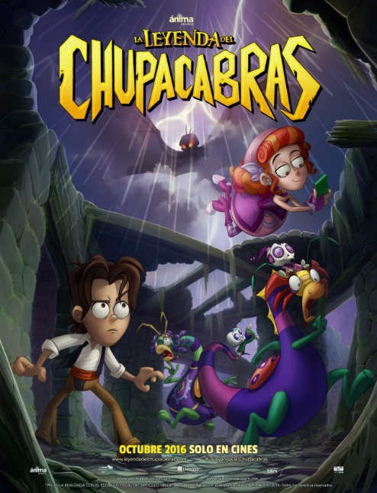

Título: “El chupacabras”
Año de estreno: 2016
Director de la película: Alberto Rodríguez
Sinopsis de la leyenda:
Personajes:
- Teodora
- Evaristo
- Leo san juan
- Juanita
Introducción:
La historia comienza en un pueblito de México, donde las leyendas sobre el Chupacabras, esa criatura mítica que ataca a los animales de granja, tienen a todos los habitantes asustados. Leo San Juan, un joven valiente y soñador, sueña con vivir aventuras lejos de su hogar.
Nudo:
Leo se une a un grupo de rebeldes que lucha en plena guerra de independencia. En sus andanzas, se topa con las famosas Momias de Guanajuato, quienes lo confunden y lo meten en un montón de líos peligrosos. Poco a poco, Leo descubre que el Chupacabras no es solo un mito, sino que también está enredado en la lucha por la libertad del pueblo.
Desenlace:
Al final, Leo y sus amigos enfrentan al Chupacabras y descubren la verdad detrás de la leyenda. Con coraje y trabajo en equipo, ayudan a liberar a su pueblo de las amenazas que los rodean, convirtiéndose en héroes locales.

Mensaje:
La importancia de la compasión, la resistencia y el valor como formas de hacer frente a la opresión

